
经济学院
2025经济学（数理经济方向）+人工智能双学士学位项目本科培养方案（普通本科生）
一. 学科专业简介
复旦大学经济学院历史悠久，师资雄厚，学科体系完备，是享誉海内外的经济学研究重镇，理论经济学和应用经济学两个一级学科分别是教育部A+学科和国家“双一流”学科。数理经济拔尖班创立于2005年，汇聚了学院最优秀的师资和学生，培养了一大批在国内外顶级高校和机构任职的精英人才，被誉为复旦大学的“经济学家摇篮”。
二. 培养目标
本项目依托教育部基础学科拔尖学生培养计划2.0经济学拔尖学生培养基地，按照“宽口径、厚基础、重能力、求创新”的人才培养要求，以“2+X+Y”为人才培养途径（2是通识和专业教育，X是多元发展路径，Y为融合创新能力），培养学生具备敏锐的问题意识、扎实的经济学理论功底、前沿的数理和量化分析能力，为在国内外顶尖高校攻读相关博士学位、成为世界一流的经济学家打下坚实的基础。
三. 基本要求
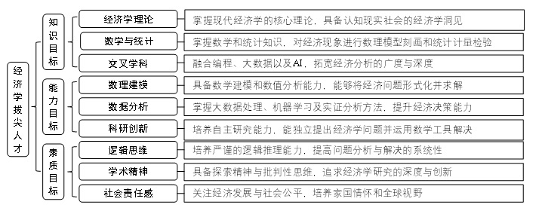
四. 修业要求
四、 修业要求
1.修业年限：4年（类型：√本科、□本硕、□本博）
5. 学位授予说明：
学段 | 时间 | 授予学位 |  | 学位类型 | 专业名称 | 学段审核要求
本科生学段 | 4年级 | 经济学学士 |  | / | 经济学（数理经济方向） | □按照不少于总学分比例____%
 |  |  |  |  |  | R按照不少于学分数 176
 |  |  |  |  |  | R必修课组须通过 |  | 通识教育课程39学分
 |  |  |  |  |  |  |  | 专业培养课程110学分
 |  |  |  |  |  |  |  | 专业进阶模块22学分
 |  |  |  |  |  |  |  | 融合创新能力培养5学分
 |  |  |  |  |  | □其他____________________
五. 学分要求
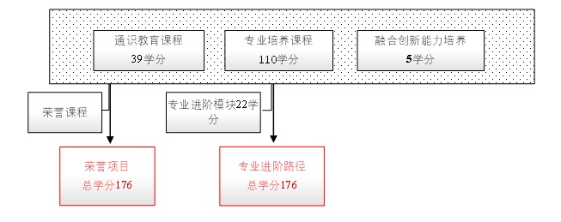
1、 专业进阶路径：176学分
本路径学生需要完成176学分（含实践学分不低于32学分；含美育学分不少于2学分，其中至少在“美学和艺术史论类”或“艺术鉴赏和评论类”课程中修读1学分，并至少参与一项艺术实践活动；劳动教育不少于32学时，并满足劳动周教育要求），包括通识教育课程39学分、专业培养课程110学分、专业进阶模块修读22学分、融合创新能力模块5学分。
2、 本科荣誉项目：176学分
在专业进阶路径基础上，修读荣誉课程不少于5门课。荣誉项目课程设置和修读要求请见经济学院“本科荣誉项目”实施方案。下载地址：https://jwc.fudan.edu.cn/（复旦大学教务处）专业培养-常用文档。鼓励学生选择荣誉项目。
六. 学位要求
（一）本科学位
1. 4年级结束时，如达到学士学位要求者理授予学学士学位。
（1）修满规定的学分，达到本科教学培养方案规定的各项要求。
（2）以符合学生毕业时所在专业教学培养方案规定的所有课程的有效成绩为准计算平均绩点，且此平均绩点大于或等于2.0。
（3）在此基础上，达到经济学院“本科荣誉证书”获得条件的授予“本科荣誉证书”，具体要求请见经济学院“本科荣誉项目”实施方案。
2. 经济学（数理经济方向）+AI学士双学位项目，如达到经济学（数理经济方向）-人工智能双学士学位要求者授予经济学-工学双学士学位。
七. 课程体系与科研训练体系
1.课程体系
以8门高难度、大学分的荣誉课程，6门高难度为基础建立了本研融通的专业核心课程体系，以学科领域为横、课程内容梯度为纵建立了难度逐级提升的本研融通的专业进阶课程体系。为鼓励学生挑战自我，数理基础和方法模块设立多门AI等交叉融合必修课程，夯实数理基础，提升分析能力。
2.科研训练体系
本科阶段，1、2年级设立走进经济学系列讲座和中国经济学系列讲座，引导学生认识经济学、喜欢经济学；激发学生对经济学科的兴趣，培养实践能力。3、4年级通过完成科研实践、创新实践、学术实践和社会实践等，激发创新志趣，引导学生洞察现实，参加导师（组）讨论班，通过“复芏计划”激发创新志趣。研究生阶段强化科研训练，加强科学道德和学术规范教育，激励学生自主开展学术研究。多渠道支持学生参加国内国际高水平学术交流，鼓励学生参加国内外高水平创新竞赛，以赛促教、促学、促研。
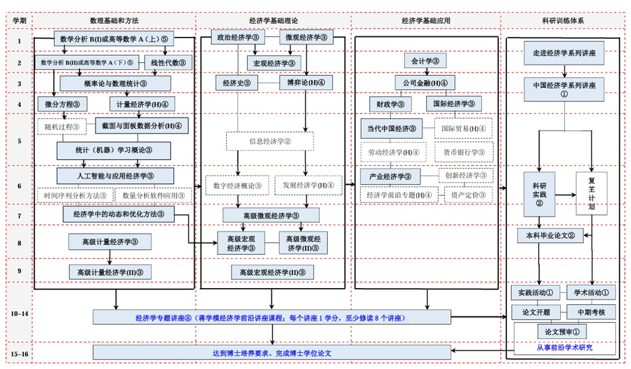

八. 课程设置与修读要求

(一) 通识教育课程（39学分）
1. 通识教育核心课程（26学分）
七大模块课程6学分（七大模块6学分中每模块最多修读1门课，回避第四模块“社会研究与当代中国”，第五模块“科学探索与技术创新模块课程”，即修读第四模块课程和第五模块课程将不计入七大模块学分中），课程设置详见核心课程七大模块。
2. 通识教育专项教育课程（13学分）
(二) 专业培养课程（110学分）
1. 学科基础课程（29学分,本科要求29学分）
要求修读经济学类基础课程28学分。
(1) 数学类基础课程（10学分）
a) 数学分析B（10学分）
课程名称 | 学分 | 学时 | 修读要求 | 课程代码 | 含实践学分 | 含美育学分 | 含劳动教育总学时 | 开课学期 | 研究生学位课程类别 | 备注
数学分析BⅠ  Mathematical Analysis BⅠ | 5 | 108 | 必修 | MATH10012 | 0 | 0 | 0 | 春,秋 | /
数学分析BⅡ  Mathematical Analysis BⅡ | 5 | 108 | 必修 | MATH10013 | 0 | 0 | 0 | 春,秋 | /
b) 高等数学A（10学分）
课程名称 | 学分 | 学时 | 修读要求 | 课程代码 | 含实践学分 | 含美育学分 | 含劳动教育总学时 | 开课学期 | 研究生学位课程类别 | 备注
高等数学A(下）  Advanced Mathematics A II | 5 | 108 | 必修 | MATH10016 | 0.4 | 0 | 0 | 春,秋 | /
高等数学A(上）  Advanced Mathematics A I | 5 | 108 | 必修 | MATH10015 | 0.4 | 0 | 0 | 春,秋 | /
(2) 学科基础课程（19学分,本科要求19学分）
课程名称 | 学分 | 学时 | 修读要求 | 课程代码 | 含实践学分 | 含美育学分 | 含劳动教育总学时 | 开课学期 | 研究生学位课程类别 | 备注
政治经济学  Political Economics | 3 | 54 | 必修 | ECON20006 | 0 |  |  | 1 | /
微观经济学  Microeconomics | 3 | 54 | 必修 | ECON20003 | 0 |  |  | 1 | /
宏观经济学  Macroeconomics | 3 | 54 | 必修 | ECON20004 | 0 |  |  | 2 | /
会计学  Accounting | 3 | 72 | 必修 | BA10003 | 0.75 | 0 | 0 | 2 | /
线性代数  Linear Algebra | 3 | 72 | 必修 | MATH10017 | 0.75 | 0 | 0 | 2 | /
程序设计  Programming | 4 | 90 | 必修 | CS10004 | 2 | 0 | 0 | 1 | /
2. 专业核心教育课程（81学分）
(1) 专业核心教育课程（26学分,本科要求26学分）
课程名称 | 学分 | 学时 | 修读要求 | 课程代码 | 含实践学分 | 含美育学分 | 含劳动教育总学时 | 开课学期 | 研究生学位课程类别 | 备注
概率论与数理统计  Probability Theory and Mathematical Statistics | 3 | 72 | 必修 | ECON30016 | 1 |  |  | 3 | /
公司金融(H)  Corporate Finance(H) | 4 | 72 | 必修 | ECON30122h | 0 |  |  | 3 | /
经济史  Economic History | 3 | 54 | 必修 | ECON30120 | 0 |  |  | 3 | /
计量经济学（H）  Econometrics (H) | 4 | 72 | 必修 | ECON30121h | 0 |  |  | 4 | /
财政学  Public Finance | 3 | 54 | 必修 | ECON30019 | 0 |  |  | 4 | /
国际经济学  International Economics | 3 | 54 | 必修 | ECON30029 | 0 |  |  | 4 | /
当代中国经济  Contemporary Chinese Economy | 3 | 54 | 必修 | ECON30024 | 0 |  |  | 5 | /
产业经济学  Industrial Economics | 3 | 54 | 必修 | ECON30025 | 0 |  |  | 6 | /
(2) 专业核心教育课程（20学分）
课程名称 | 学分 | 学时 | 修读要求 | 课程代码 | 含实践学分 | 含美育学分 | 含劳动教育总学时 | 开课学期 | 研究生学位课程类别 | 备注
博弈论(H)  Game Theory(H) | 4 | 72 | 必修 | ECON30054h | 0 |  |  | 3 | /
截面与面板数据分析(H)  Econometric Analysis of Cross Section and Panel Data(H) | 4 | 72 | 必修 | ECON40012h | 0 |  |  | 5 | /
微分方程  Differential Equations | 3 | 54 | 必修 | ECON30067 | 0 |  |  | 4 | /
经济学中的动态和优化方法  Dynamic Optimization and Dynamic Economics | 3 | 54 | 必修 | ECON60002 | 0 |  |  | 5 | /
统计（机器）学习概论  Introduction to Statistical Learning and Machine Learning | 3 | 54 | 必修 | STAT30015 | 1 | 0 | 0 | 5 | /
人工智能与应用经济学  AI in Economics | 3 | 54 | 必修 | AIS410005 | 1 | 0 | 0 | 6 | /
(3) 专业核心教育课程（35学分）
课程名称 | 学分 | 学时 | 修读要求 | 课程代码 | 含实践学分 | 含美育学分 | 含劳动教育总学时 | 开课学期 | 研究生学位课程类别 | 备注
人工智能的编程基础  Fundamentals of Artificial Intelligence Programming | 2 | 36 | 必修 | AIE310006 | 1 | 0 | 0 | 2 | /
数据结构  Data Structure | 4 | 54 | 必修 | AIE310007 | 2 | 0 | 0 | 3 | /
人工智能的数学基础  Mathematical Foundations of Artificial Intelligence | 3 | 54 | 必修 | AIE310009 | 1 | 0 | 0 | 3 | /
计算机系统基础  Principles of Computer Systems | 3 | 90 | 必修 | AIE210006 | 2 | 0 | 0 | 3 | /
人工智能导论  Introduction to Artificial Intelligence | 3 | 54 | 必修 | AIE310005 | 1 | 0 | 0 | 4 | /
人工智能的软件基础  Foundations of Software for Artificial Intelligence | 3 | 54 | 必修 | AIE310008 | 2 | 0 | 0 | 4 | /
模式识别与机器学习  Pattern Recognition and Machine Learning | 3 | 54 | 必修 | AIE410001 | 1 | 0 | 0 | 5 | /
人工智能安全  AI Security | 3 | 54 | 必修 | AIE831001 | 1 | 0 | 0 | 5 | /
人工智能的伦理与治理  The Ethics and Governance of AI | 2 | 36 | 必修 | PHIL50006 | 0 | 0 | 0 | 4,6 | /
自然语言处理与大语言模型  Natural Language Processing and Large Language Models | 3 | 54 | 必修 | AIE410002 | 1 | 0 | 0 | 6 | /
计算机视觉  Computer Vision | 3 | 54 | 必修 | AIE310004 | 2 | 0 | 0 | 7 | /
人工智能前沿探索实践  Practical Exploration of Frontiers in Artificial Intelligence | 3 | 54 | 必修 | AIE531001 | 2 | 0 | 0 | 7 | /
(三) 多元发展课程
多元发展包括专业进阶（含荣誉项目），要求在院系专业导师指导下选择其中一条发展路径，按路径要求修读课程。
1. 专业进阶路径（22学分）
本路径学生需要完成172学分（含实践学分不低于32学分；含美育学分不少于2学分，其中至少在“美学和艺术史论类”或“艺术鉴赏和评论类”课程中修读1学分，并至少参与一项艺术实践活动；劳动教育不少于32学时，并满足劳动周教育要求），包括通识教育课程37学分、专业培养课程106学分、专业进阶模块修读22学分、融合创新能力模块7学分。
(1) 专业进阶I组（14学分）
a) 方法模块（0学分）
课程名称 | 学分 | 学时 | 修读要求 | 课程代码 | 含实践学分 | 含美育学分 | 含劳动教育总学时 | 开课学期 | 研究生学位课程类别 | 备注
时间序列分析的方法  Approach to Time Series Analysis | 3 | 54 | 选修 | ECON40004 | 1 |  |  | 春,秋 | /
随机过程  Stochastic Processes | 3 | 54 | 选修 | ECON40006 | 1 |  |  | 1 | /
数量分析软件应用  Application of Statistical and Econometric Software | 3 | 54 | 选修 | ECON40013 | 3 |  |  | 春,秋 | /
海外学者专题  Overseas Lecturers' Short Courses | 2 | 36 | 选修 | ECON50004 | 1 | 0 | 0 | 暑期 | /
海外学者专题III  Overseas Lecturers’ Short Courses III | 2 | 36 | 选修 | ECON50005 | 1 | 0 | 0 | 暑期 | /
b) 理论模块（0学分）
课程名称 | 学分 | 学时 | 修读要求 | 课程代码 | 含实践学分 | 含美育学分 | 含劳动教育总学时 | 开课学期 | 研究生学位课程类别 | 备注
发展经济学(H)  Development Economics(H) | 4 | 72 | 选修 | ECON30026h | 0 |  |  | 6 | /
信息经济学  Information Economics | 2 | 36 | 选修 | ECON30081 | 0 |  |  | 5 | /
经济学前沿专题(H)  Advanced Topics in Economics(H) | 4 | 72 | 选修 | ECON40032h | 0 |  |  | 6 | /
数字经济概论  Introduction to Digital Economics | 3 | 54 | 选修 | MDE60003 | 0 |  |  | 6 | /
c) 应用模块（0学分）
课程名称 | 学分 | 学时 | 修读要求 | 课程代码 | 含实践学分 | 含美育学分 | 含劳动教育总学时 | 开课学期 | 研究生学位课程类别 | 备注
国际贸易(H)  International Trade(H) | 4 | 72 | 选修 | ECON30018h | 0 |  |  | 5 | /
货币银行学  Monetary Banking | 3 | 54 | 选修 | ECON30021 | 0 |  |  | 5 | /
劳动经济学(H)  Labor Economics(H) | 4 | 72 | 选修 | ECON30113h | 0 |  |  | 5 | /
资产定价  Asset Pricing | 3 | 54 | 选修 | ECON40017 | 0 |  |  | 5 | /
创新经济学  Economics of Innovation | 3 | 54 | 选修 | ECON30013 | 0 |  |  | 5 | /
(2) 专业进阶II组（8学分）
课程名称 | 学分 | 学时 | 修读要求 | 课程代码 | 含实践学分 | 含美育学分 | 含劳动教育总学时 | 开课学期 | 研究生学位课程类别 | 备注
集合与图论  Set Theory and Graph Theory | 3 | 72 | 选修 | CS30043 | 1 | 0 | 0 | 3 | /
计算机组成与体系结构  Computer Organization and Architecture | 4 | 90 | 选修 | CS30052 | 2 | 0 | 0 | 4 | /
数据库引论  Introduction to Database Systems | 3 | 90 | 选修 | CS20010 | 1 | 0 | 0 | 4 | /
计算机网络  Computer Networks | 3 | 54 | 选修 | CS30036 | 1 | 0 | 0 | 5 | /
软件工程  Software Engineering | 3 | 54 | 选修 | CS30018 | 0 | 0 | 0 | 6 | /
计算机图形学A  Computer Graphics A | 3 | 54 | 选修 | CS30019 | 1 | 0 | 0 | 6 | /
机器学习系统  Machine Learning Systems | 3 | 54 | 选修 | CS30058 | 2 | 0 | 0 | 6 | /
金融科技  Financial Technology | 3 | 54 | 选修 | AIS531008 | 1 | 0 | 0 | 8 | /
保险科技  InsurTech | 2 | 36 | 选修 | AIT531021 | 1 | 0 | 0 | 3 | /
2. 荣誉项目路径（0学分）
在专业进阶路径基础上，修读荣誉课程不少于5门课。荣誉项目课程设置和修读要求请见经济学院“本科荣誉项目”实施方案。下载地址：https://jwc.fudan.edu.cn/（复旦大学教务处）专业培养-常用文档。鼓励学生选择荣誉项目。
3. 跨学科发展路径（0学分）
4. 创新创业路径（0学分）
5. 辅修学士学位路径（0学分）
其他
(四) 融合创新能力（5学分）
课程名称 | 学分 | 学时 | 修读要求 | 课程代码 | 含实践学分 | 含美育学分 | 含劳动教育总学时 | 开课学期 | 研究生学位课程类别 | 备注
走进经济学系列讲座  Discovering Economics Lecture Series | 0 | 18 | 必修 | ECON10001 | 0 |  | 6 | 2 | /
中国经济学系列讲座  Chinese Economics Lecture Series | 1 | 18 | 必修 | ECON20002 | 1 |  | 6 | 4 | /
科研实践（复芏计划）  Research Practice (FDUROP Program) | 2 | 36 | 必修 | ECON30002 | 2 |  | 24 | 7 | /
毕业论文  Graduation Thesis | 2 | 36 | 必修 | ECON30006 | 2 |  | 36 | 8 | /

